MATKUSTAMINEN
Alla tällä hetkellä voimassa oleva joukkoliikenteen/bussin aikataulu.
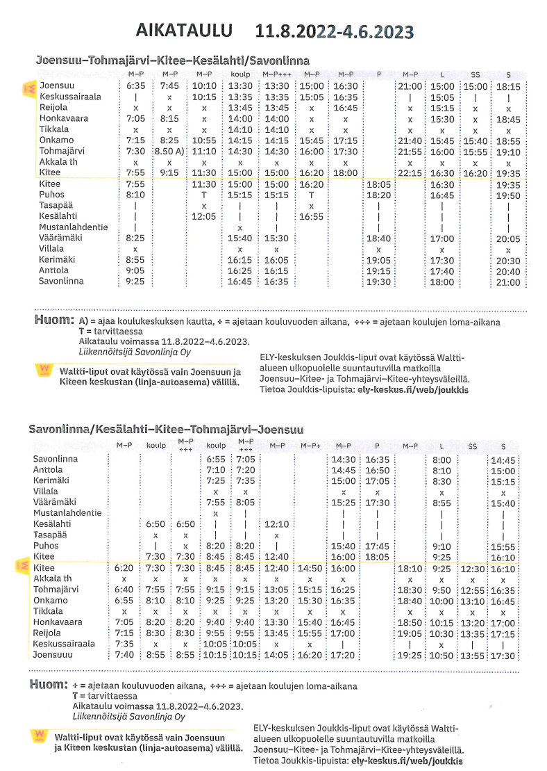
Lähin juna-asema sijaitsee Kiteellä. Juna-aikataulut löytyvät VR:n sivuilta:
Lippuja kotimaan junamatkoille - jokainen matkasi on täysin hiilineutraali - VR

Taksi Itä-Suomi
Taksi Itä-Suomi välittää tilauksia Tohmajärvellä, puh. 060 110 100.
https://www.taksiitasuomi.fi/

Menevä
Menevä välittää tilauksia Tohmajärvellä, puh. 0800 02120.

Taksien yhteystiedot

Inkinen Antti (Akkala) | 0400 373 270
Multanen Heikki | 050 540 7650
Pelkonen Tuula (Onkamo) | 0400 279 499
Taksiheikit | 040 197 2502
Piiroinen Kari (Värtsilä) | 0500 126 541  050 347 8160
Toffolan Taksi Oy | 040 530 0365
Taksipalvelu Mikko Nupponen | 0500 278 731
Taxibussi Timo-Jussi, Timo Miettinen | 0500 373 950

